様式第２号（第６条関係）
難聴児補聴器購入費助成金交付医師意見書
氏名 |  |  | 男・女 | 年 月 日生（ 歳）
住所
障害の種類 | ・伝音性難聴 ・混合性難聴  ・感音性難聴 |  | オージオグラム 聴力検査  オージオメーターの形式 [ ]
聴力 | 右 | ｄＢ | 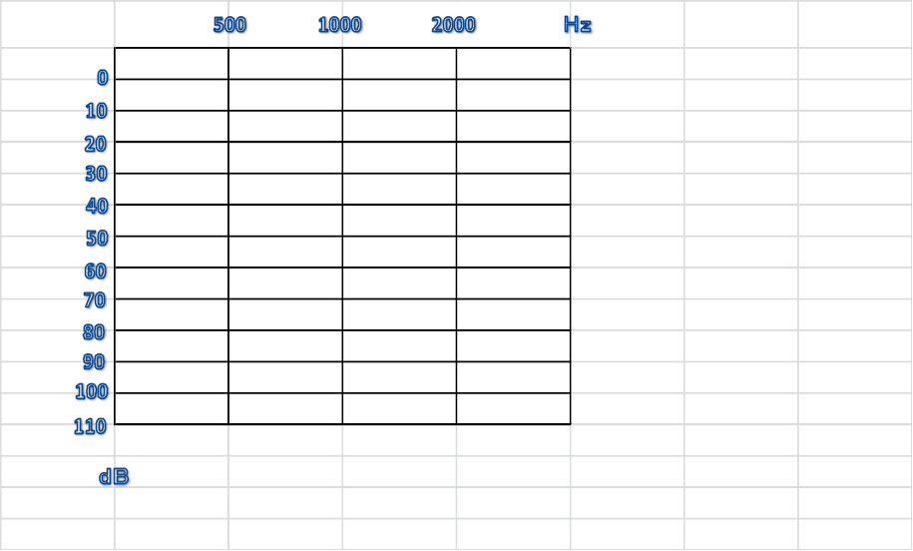 ※ 気導・骨導聴力をご記入ください。  - 聴力は、500・1，000・2，000周波数の音に対する聴力  レベル値を、各々ａ・ｂ・ｃとし、（ａ+2ｂ+ｃ）／4により算出してください。  - オージオメーターによる聴力測定が困難である場合は、  ＡＢＲ・ＡＳＳＲのしきい値により聴力を算出してください。
聴力 | 左 | ｄＢ
補聴器の装用効果 | 右 | 有 ・ 無
補聴器の装用効果 | 左 | 有 ・ 無
補聴器の種類（処 方）
- 補聴器の種類
重度難聴用（ 右 ・ 左 ）
・ポケット型 高度難聴用（ 右 ・ 左 ）
・耳かけ型 中度難聴用（ 右 ・ 左 ）
軽度難聴用（ 右 ・ 左 ）
※イヤーモールド（ 要 ・ 否 ）
・耳あな式 （レディメイド・オーダーメイド）
・骨導式 （ポケット型 ・ 眼鏡型 ）
※ポケット型、耳かけ型の場合はどちらかを○で囲んだ上、かっこ内の程度別、イヤーモールドの要否についても記入ください。

- 使用効果見込み
ＯＡＥ（ＴＥＯＡＥ・ＥＰＯＡＥ）反応

有 ・ 無 ・測定無し

現在までの障害の状況（治療の内容、期間、経過）・意見をご記入下さい。 |  |  |  |  | 耳鼻疾患の有無及び障害の状況
- 意見書の記載は障害者日常生活及び社会生活を総合的に支援するための法律第59条第1項の規定による指定医療機関の医師又は身体障害福祉法第15条第1項の知事が定める医師に限る。
- 難聴児の補聴器の交付は、装用効果の高い側の耳に片側装用を原則とし、教育・生活上真に必要と認めた場合は2台交付することができる。
上記のとおり意見する。
年 月 日 所在地
医療機関名
医師氏名

